**Комитет по образованию г. Санкт-Петербург**

**ГОСУДАРСТВЕННОЕ БЮДЖЕТНОЕ ОБЩЕОБРАЗОВАТЕЛЬНОЕ УЧРЕЖДЕНИЕ**

**ПРЕЗИДЕНТСКИЙ ФИЗИКО-МАТЕМАТИЧЕСКИЙ**

**ЛИЦЕЙ №239**

**Отчет о практике**

**«Создание графических приложений на языке C++»**

Учащийся 10-1 класса

Никитин Ф.С.

Преподаватель:

Клюнин А.О.

Санкт-Петербург – 2022 год

# 1. Постановка задачи

Написание простейшей аркадной игры с несколькими режимами.

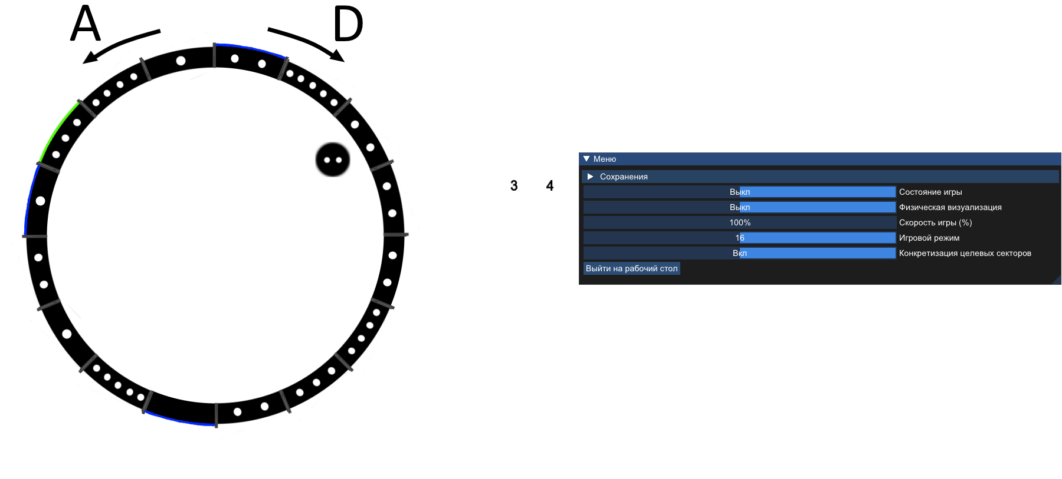

# 2. Элементы управления

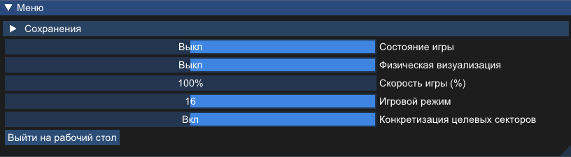

Игра включается, а меню закрывается с помощью кнопки «Состояние игры». Для проверки работы физической механики игры и упрощения игры может включаться «Физическая визуализация». По просьбам добровольных тестировщиков добавлено изменение скорости игры. Кнопка «Игровой режим» меняет размер игрового поля между 12 и 16. Кнопка «Конкретизация целевых секторов» добавляет упрощенный режим игры с неконкретизированными целевыми секторами. Кнопка «Выйти на рабочий стол» закрывает игру.

# 3. Игровой процесс

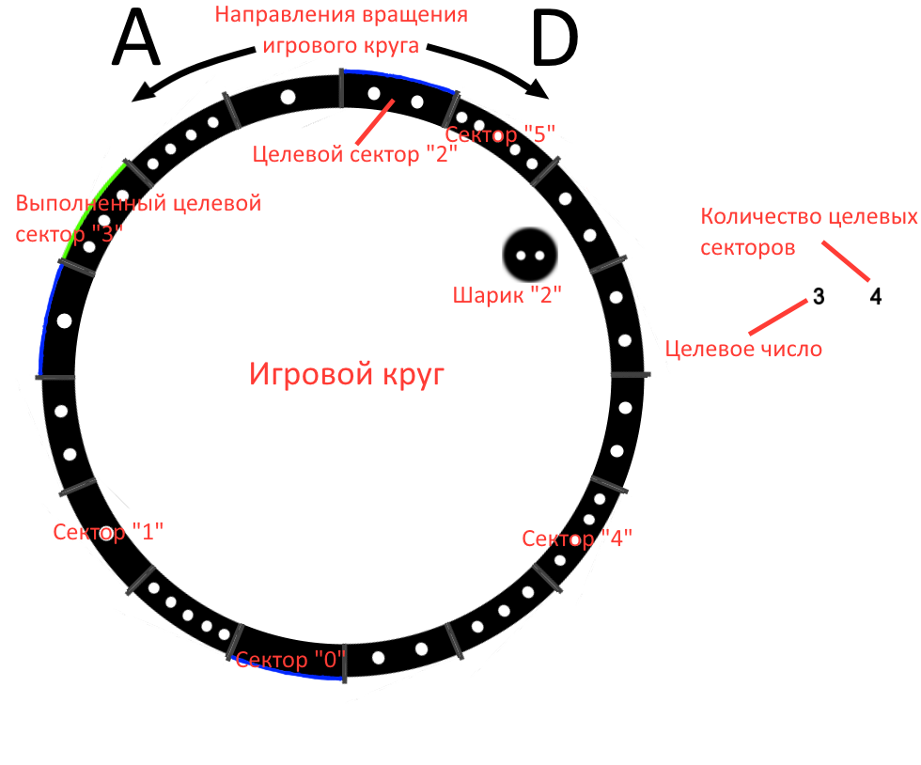

Игровой процесс происходит в игровом круге, разделенным на несколько(12,16) секторов, в каждом из которых написан остаток по модулю 6. Игровой круг вращается и вращения можно ускорять в ту или иную сторону с помощью клавиш A/D. Внутри игрового круга катается шарик, время от времени соударяясь со стенками. При этом числа в шарике и секторе соударения суммируются по модулю 6, после чего записываются в оба объекта.

Синяя каемка выделяет среди секторов целевые. Цель игры - помещение в них целевого числа, выводимого справа от игрового круга. При достижении этого для конкретного сектора каемка меняет цвет с синего на зеленый. По достижению этого для всех секторов игра завершается победой игрока. Проигрышем же игра завершается в случае поломки шарика от нагрузок, наступающих вследствие частых соприкосновений его с поверхностью игрового круга. В режиме неконкретизированных целевых секторов все сектора целевые, но для победы целевое значения должно быть в целевом их количестве, написанном правее целевого значения. В обычном режиме там же пишется количество целевых секторов.

# 4. Структуры данных

Взаимодействия игрового круга и его секторов выведены в класс Circle.

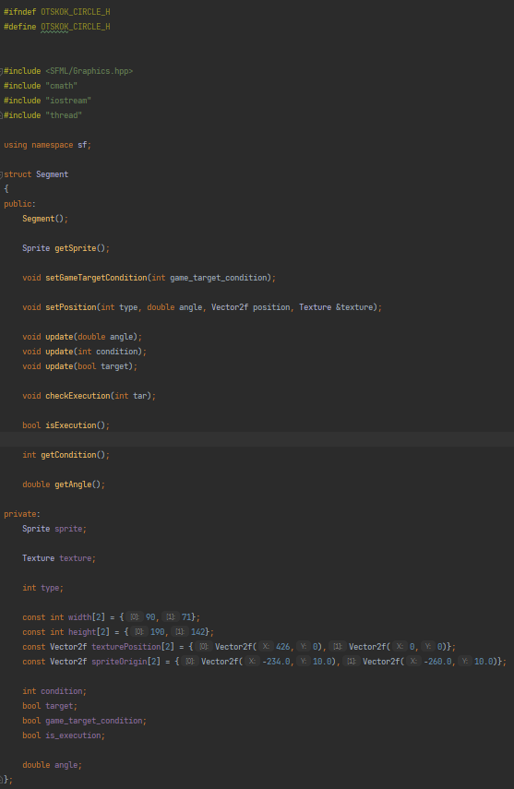

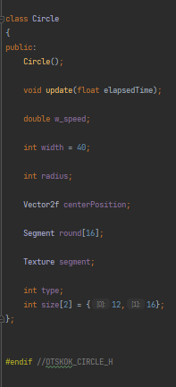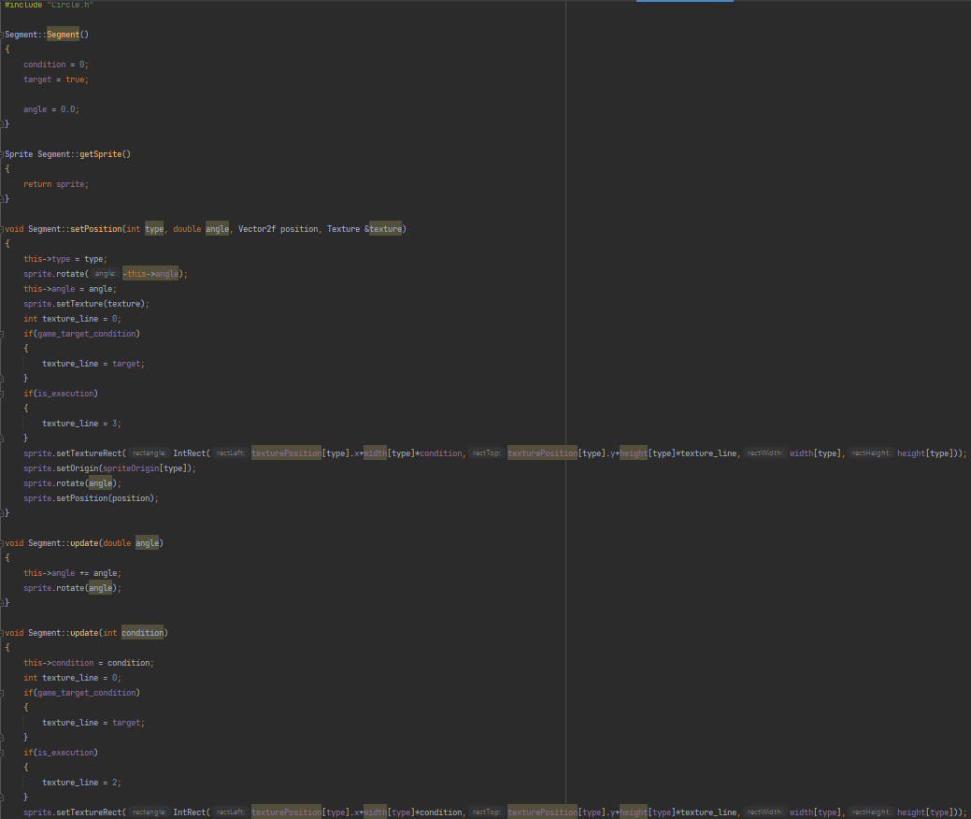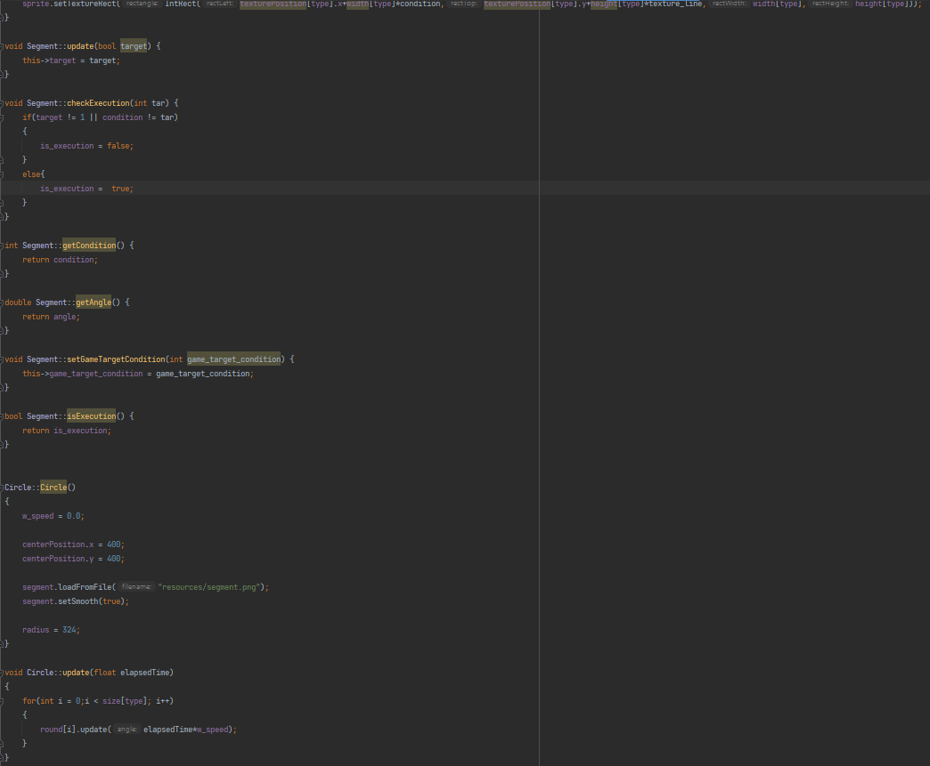Взаимодействия шарика выведены в класс Ball

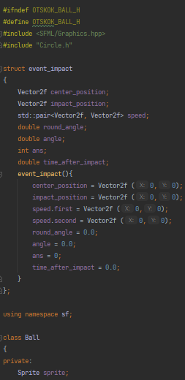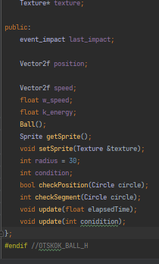

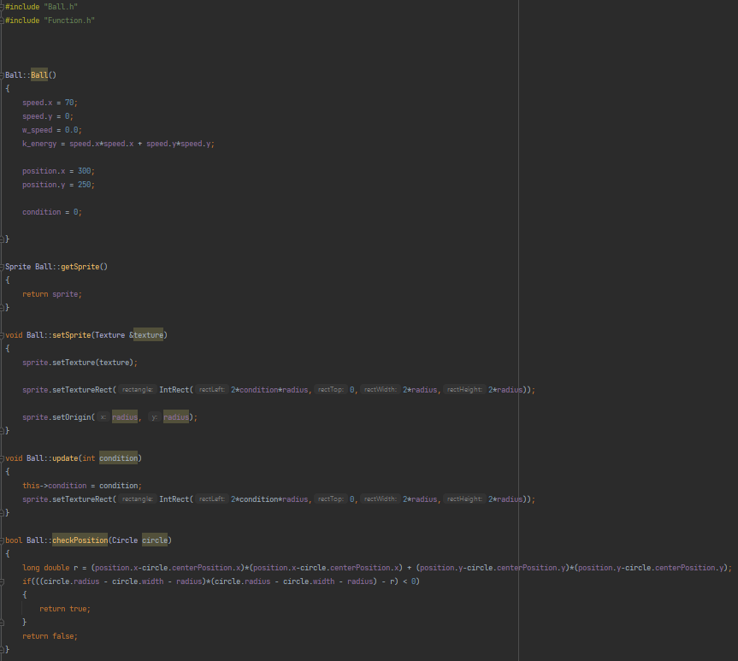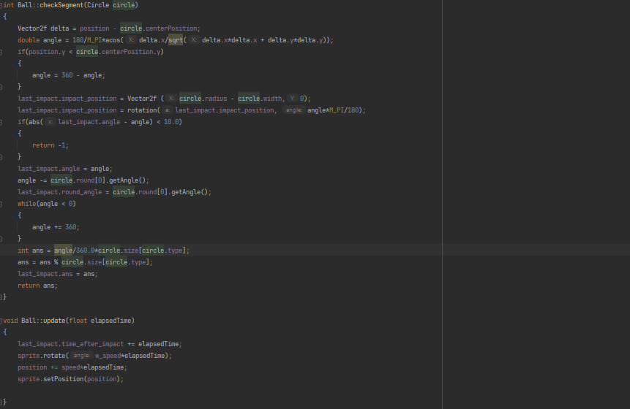Часто используемые функции выведены в класс Function

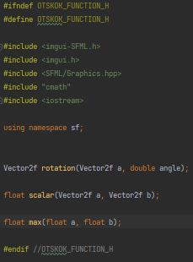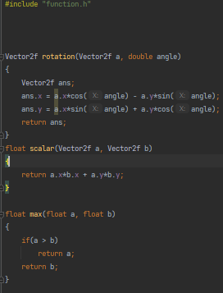

Ввод выведен в Input.cpp

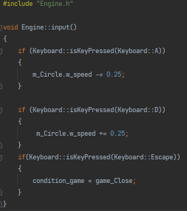

Игра запускается main.cpp

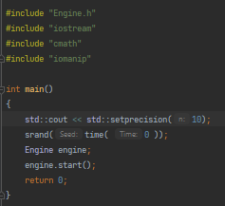

Вывод выведен в Draw.cpp

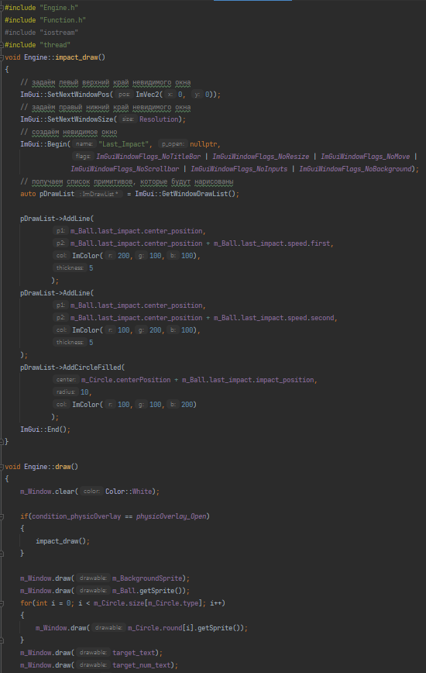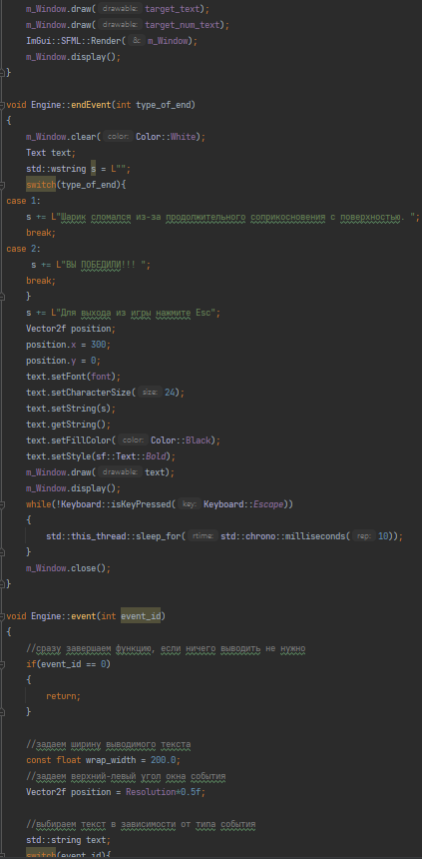

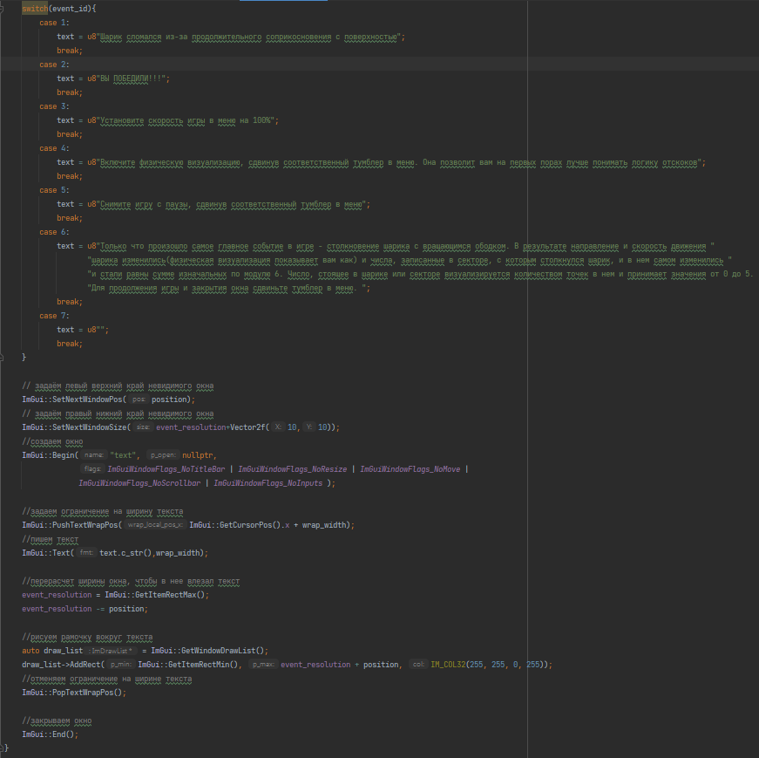

Обновления состояний выведены в Update.cpp 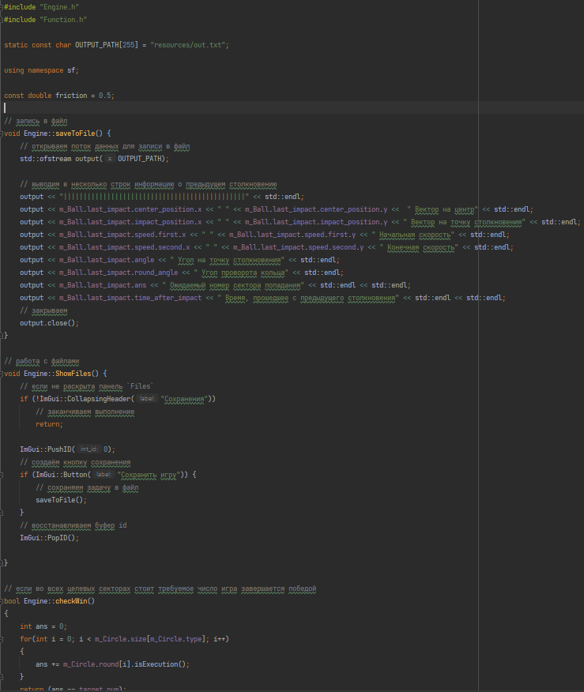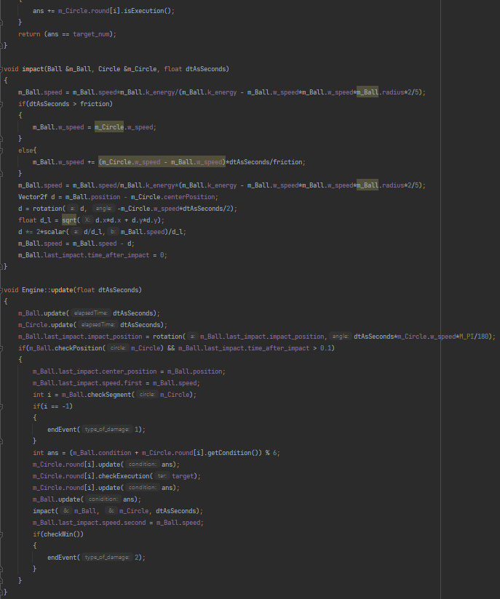

Игровой цикл расположен в классе Engine

